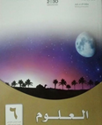
المملكة العربية السعودية
وزارة التعليم
الإدارة العامة للتعليم بمنطقة .............
مدرسة ............ الابتدائية

اسم الطالب/ة |  | نظرية الخلية |  |  |  | الخلية النباتية والخلية الحيوانية |  |  |  | انقسام الخلايا |  |  |  | الوراثة والصفات
 |  | الحضور | المشاركة | الواجب | المهمات | الحضور | المشاركة | الواجب | المهمات | الحضور | المشاركة | الواجب | المهمات | الحضور | المشاركة | الواجب | المهمات
1
2
3
4
5
6
7
8
9
10
11
12
13
14
15
16
17
18
19
20

معلم/ة المادة :
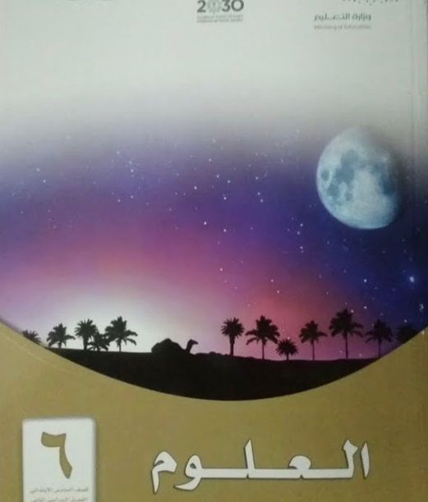
المملكة العربية السعودية
وزارة التعليم
الإدارة العامة للتعليم بمنطقة .............
مدرسة ............ الابتدائية

اسم الطالب/ة |  | عمليات الحياة في النباتات |  |  |  | عمليات الحياة في المخلوقات الحية الدقيقة |  |  |  | الهضم والإخراج والتنفس والدوران |  |  |  | الحركة والإحساس
 |  | الحضور | المشاركة | الواجب | المهمات | الحضور | المشاركة | الواجب | المهمات | الحضور | المشاركة | الواجب | المهمات | الحضور | المشاركة | الواجب | المهمات
1
2
3
4
5
6
7
8
9
10
11
12
13
14
15
16
17
18
19
20

معلم/ة المادة :

